ГБОУ Гимназия №1505
«Московская городская педагогическая гимназия-лаборатория»

Диплом на тему «Различия стилей орнаментов в инициалах древнерусских книг с точки зрения теории узлов»

автор: ученица 10 класса «В» Азизова Юлия
научный руководитель: Маргаритов В.С.

Москва 2017.
Оглавление

Введение…………………………………………………………..…………. 3
Глава 1. Теория узлов…………..…………...……………….…………….. 5
1. 2. Пространственное мышление и способ его развития ……………………... 5
1. 2. Разница между обычным и математическим узлом …………………….….. 7
1. 3. Виды узлов……………………………………………………………………...8
1. 4. Диаграмма узлов …………………………………………………..………….. 8
1. 5. Изображение пересечений …………………………………………..……….. 9
1. 6. Понятие дуги ………………………………………………………….………. 9
1. 7. Три принципа раскраски ………………………………………….……..…… 9
1. 8. Способы раскраски узла восьмёрка …………………………………....……10
1. 9. Проекция узлов на плоскость……………………………………….…..……10
1. 10. Упрощение и усложнение …………………………………….…….………11
1. 11. Самый простой вид классификации узлов ……………….…………....…..12
1. 12. Движение Рейдемейстера ...………..……………….…….……….……… .12
1. 13. Образование и раскрытие петель……………………………….….…...…..13
1. 14. Наложение «внахлёст» ………………………………………….………….14
1. 15. Растягивание..…………………………………………………….…......…...14
1. 16. Инвариант. Движения Рейдемейстера при разных типах раскраски….....14

Глава 2. Искусство древних книг………………...………………………16
2.1 Стили оформления древних книг…………………………………………..19
2.1.1. Византийский (старовизантийский) стиль………………………………...19
2.1.2.Тератологический стиль…………………………………………………….19
2.1.3. Балканский стиль……………………………………………………………20
2.1.4. Старопечатный стиль…………………………………………………….....20
2.2. Книжные миниатюры и инициалы……………………..……..……….…21
2.2.1. Сийское Евангелие………………………………..………………….……..21
2.2.2. Университетское Евангелие…………………………………….…………..23
2.2.3. Спасское Евангелие………………………………………………….………23

Глава 3. Узлы в миниатюрах и инициалах……………………………..23
3.1. Узлы и их значения…………………………………………………………....23
3.2. Тератологические инициалы………………………………………………….26
3.3. Балканские инициалы………………………………………………………....30
3.4. Тератологические инициалы одного автора…………………………………34

Вывод………………………………………………………………………..35
Список литературы………………………………………………………. 36
Введение

Многие люди, услышав слово узел, думают об узлах, которые мы завязываем на кроссовках, галстуках, морских узлах. Но в настоящее время узел, а точнее математический узел, или теория узлов – это совсем другое. Вплоть до 80-х годов теория интересовала очень узкий круг математиков, сейчас же ей заинтересованы и биологи, и физики, и химики. Узлы помогают нам развивать геометрическое воображение

На данный момент тема теория узлов очень актуальна, так как она не до конца изучена и все еще развивается в области современной геометрии и топологии.
Теория узлов не проходится в школе, но мне она очень интересна. Делая свой диплом, я хочу познакомиться с ней и посмотреть, как эту теорию можно применить к другой сфере. В своем дипломе я посмотрю, как ее можно применить к виду художественного творчества, а именно – к книжным миниатюрам и инициалам.

Первая часть будет посвящена началам теории узлов, чтобы во второй части легче и понятнее было работать с плетёными инициалами.
Во второй части будет немного об истории древних книг, мои описания по поводу дизайна самих миниатюр и конкретное исследования по узлам, присутствующим в инициалах.

Задачи.
Ознакомиться с разделом современной геометрии и трехмерным пространством, ознакомиться и разобраться с основами теории узлов.
Поближе ознакомиться с плетёными инициалами древних книг и посмотреть, как к ним можно применить эту теорию.
Провести сравнения между инициалами разных стилей и выдвинуть гипотезу или сделать вывод. Посмотреть на закономерность исполнения одного стиля отдельного автора.

Глава 1. Теория узлов.
Узлы применялись еще во времена античности. Узлы всегда обладали и обладают важной физической ролью, особенно в мореходстве. Но появились узлы еще в доисторические времена, когда еще не придумали топора, колеса и т.д.
Несколько тысячелетий назад узлы служили жителям Древнего Египта
У моряков были самые навороченные узлы, так как эти узлы должны быть очень надёжными, но и чтобы их потом при необходимости можно было развязать. Морякам часто приходится работать с канатами и веревками, поэтому морских узлов больше, чем любых других.

1. 1. Пространственное мышление и способ его развития.
Какова основная задача изучения геометрии? Многие считают, что это Умение работать с геометрическими фигурами, ну и развитие логики. Но люди, которые умеют работать с геометрическими фигурами, не востребованы, их знания почти бесполезны и на этом не заработаешь много денег. Но и задача "развитие логики" тоже не верна. Люди, которые отлично освоили геометрическую логику, в жизни почти не могут её применить.
Скорее всего, основной задачей, или даже целью обучения геометрии является развитие способностей человека, которые отвечают за его деятельность и существование в окружающем мире. Например, когда мы планируем встречу с кем-то в определенно месте в определенное время, мы выходим из дома за определенное время, которое мы рассчитали для того чтобы попасть на место встречи в назначенное время. Водитель почти любого наземного транспорта должен уметь воображать что случится, если он повернёт направо или налево.
Эти примеры показывают, что мы все нуждаемся в пространственном мышлении в нашей повседневной жизни. А в профессиональной сфере ещё больше. Например, инженер должен уметь представить, как будет выглядеть его поезд или самолёт.
Исходя из этого, можно сделать вывод, что пространственное мышление - это умственное мышление, при котором у человека создаётся образная картинка, в которой он может ориентироваться и решать какие-нибудь умственные задачи.
Существуют так же пространственное восприятие и пространственное воображение. Сначала мы представляем, воспринимаем какую-то картинку (пространственное восприятие), потом представляем её образ (пространственное воображение), а потом уже ориентируемся и размышляем в этом образе (пространственное мышление).
Можно примести пример со встречей. Мы восприняли то, что мы должны встретиться в такое-то время в таком-то месте, восприняли определенные объекты. Потом мы представили, как это будет выглядеть, то место, в котором мы встречаемся (мысленно все представляем). А дальше мы начинаем размышлять: какой дорогой пойдём и рассчитываем время, которое потратим на эту дорогу.
В настоящее время много учеников не имеют даже пространственного воображения.
Вот пример, который нам показывали в классе: мы можем нарисовать скрещивающиеся прямые, но потом учительница сказала представить класс, как параллелепипед и продлить его рёбра, много, кто не смог этого сделать.
Поэтому «образование должно состоять в освоении предметов материального мира и действий в материальном мире с постепенным переносом этих предметов и этих действий в мир воображения» (Узлы в школе, А. В. Боровских, стр 2).
Существует много способов для развития пространственного воображения. Одним из способов являются узлы. Мы знакомимся и осваиваем их ещё с раннего детства, завязывая шнурки на ботинках, потом мальчики завязывают галстуки, а девочки вяжут и шьют. В плане профессиональной деятельности без умения завязывать узлы невозможно стать альпинистом, моряком, швеёй, туристом, рыболовом, так же без узлов не обходятся и в медицине, в некоторых играх, фокусах, в плетении косичек и т.д.
Это один из поводов для того чтобы начать изучать узлы.
Во-вторых, узел легко изобразить в виде картинки или схемы, можно так же легко сделать и сам узел и показать наглядно, что рассмотрение объекта с математической точки зрения можно осуществить в реальной жизни.
В-третьих, узел легко сделать. Для этого нужна обычная веревка. На узлах можно экспериментировать, переплетая и завязывая нити, и получать новые узлы. Так же это можно делать везде, как дома, так и в школе, можно брать веревку и с собой в поход или на прогулку, ведь она почти не занимает места.
В конце концов, узлы помогают нам понять переход от плоских изображений к пространственным.

1. 2. Разница между обычным и математическим узлом.
Если вернуться к нашему обычному представлению об узлах - галстуки, шнурки и т.д. и то, что есть узел математический, то возникает вопрос: какие между ними отличия?
Понятно, что узел в математике это своего рода абстракция, которая представлена в виде бесконечной нити, концы которые направлены вверх и вниз, а не в виде шнурка, каната или обычного клубка шерсти. Но можно и закрепить, замкнуть их концы, что мешает идеализации узла. Обычный веревочный узел, у которого два конца веревки мы легко можем развязать, перевязать и т.д., а вот с математическим узлом не все так просто, зато его можно сжимать, растягивать и изгибать, однако узел при этом не будет меняться.
Узел - это топологический объект.
Топология – «раздел матемaтики, имеющий своим назначением выяснение и исследование, в рамках математики, идеи непрерывности, это наука, которая позволяет нам узнавать качественные свойства геометрических фигур не только в обычном пространстве, но также и в пространстве более трех измерений» .

1. 3. Виды узлов.
Самым простым узлом является тривиальный узел, он показан на рисунке.
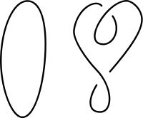
Узел называется нетривиальным, если его нельзя превратить в тривиальный.
Вот примеры нетривиальных узлов: восьмерка и трилистник.
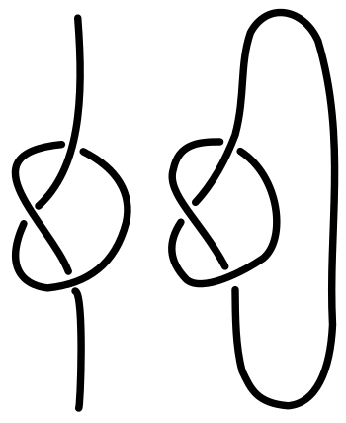
Узел восьмерка Узел трилистник

1. 4. Диаграмма узлов.
На предыдущей странице узел трилистник изображён в виде диаграммы.
С её помощью можно понять, как переплетается узел. Видно, что если прямая разрывается, то она проходит под прямой, которая в это время является целой.
1. 5. Изображение пересечений.
Ниже представлены изображения одного и того же узла – восьмерки. Это два противоположных узла, можно увидеть по пересечениям.

1. 6. Понятие дуги.
При пересечении прямая, которая проходит снизу, разбивается на две части. В итоге, прямая делится на несколько кусков, которые называются дугами.

1. 7. Три принципа раскраски.
Раскрашивание узлов используется с целью лучшего понимания структуры самого узла.
Когда линия разрывается (когда проходит под другой линией) образуются дуги, эти дуги можно раскрашивать. Существует множество способов раскрашиваниям узлов, но самый удобный способ - это способ раскраски, при котором все дуги разного цвета.
Первый принцип: раскраска будет хорошей, если при пересечении образующиеся три дуги будут разных цветов. Это самый удобный и понятный принцип. На рисунке цифрами показаны пересечения, в которых встречаются три дуги разных цветов.
Второй принцип: раскраcка будет хорошей, если при пересечении образующиеся три дуги будут либо одного, либо разных цветов, но при изначальной раскраске должно быть больше одного цвета.
Третий принцип: раскраска будет хорошей, если при раскрашивании будет использоваться ровно три цвета, и дуги, образующиеся при пересечении, будут либо все одного, либо все разных цветов.
1. 8. Способы раскраски узла восьмёрка.
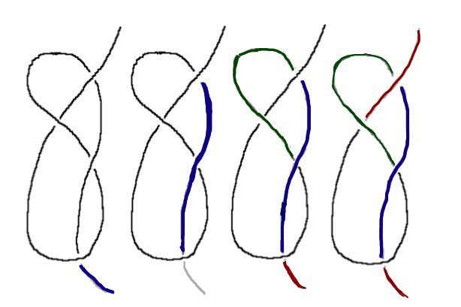
а) б) в) г)
На картинке показаны 4 способа раскраски узла восьмёрка. На рисунке а) мы не сможем увидеть особенности узла. На рисунке г) показана «хорошая» раскраска. Мы видим, что в каждом пересечении встречаются три разных цвета, чего нет на других рисунках. Такой узел нельзя раскрасить «хорошо» менее, чем четырьмя цветами.

1. 9. Проекция узлов на плоскость
Питер Тейт, шотландский математик и физик, догадался о том, что узел, являющийся замкнутой прямой в пространстве, может быть спроектирован на плоскость. «Эта проекция может иметь самопересечения в тех точках, где одна часть узла располагается над другой».

Операции над узлами.
1. 10. Упрощение и усложнение.
Самое важная операция, совершаемая над узлом - это упрощение. При упрощении мы уменьшаем количество переплетений и делаем узел более простым.

Пример: На первом рисунке изображен узел, который можно преобразовать, упростив его, а на втором – уже упрощенный узел.
Точно так же существует такое понятие, как усложнение узла, когда мы добавляем еще какие-то пересечения. Понятно, что в итоге мы получаем один и тот же узел, но его изображение на плоскости может настолько изменится, что трудно будет представить, что это за узел. На картинке показаны два изображения одного и того же узла.

1. 11. Самый простой вид классификации узлов.
Альтернированные и неальтернированые узлы. Альтернированные узлы – «узлы, у которых верхние и нижние ветви чередуются, если двигаться вдоль проекции». Слева изображён альтернированный узел, а справа – неальтернированный.

1. 12. Движение Рейдемейстера.
«Узел можно сделать с бесконечным количеством переплетений, поэтому существует несколько правил по работе с узлами. Немецкому математику Курту Рейдемейстеру (1893–1971) удалось доказать, что все раз личные преобразования на узлах могут быть описаны в терминах трех простых шагов. Эти три действия называются движениями Рейдемейстера».
Существуют три типа движения (преобразования) Рейдемейстера.

С помощью первого движения Рейдемейстера прибавляется или убирается одно переплетение.
С помощью второго типа прибавляются или убираются два смежных переплетения.
А Третье движение ничего не прибавляет и не убирает, а просто меняет взаиморасположение трёх участков нитки. В таком типе верхняя веревка находится над остальными двумя, нижняя – под ними, а третья - между верхней и нижней.
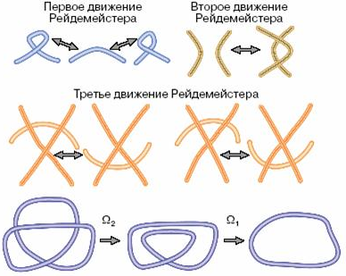

1. 13. Образование и раскрытие петель.
На рисунке показана фигура, которая называется петлёй. Справа изображена раскрытая петля. Стрелка означает обратимость действия. Это действие относится к первому виду движения.
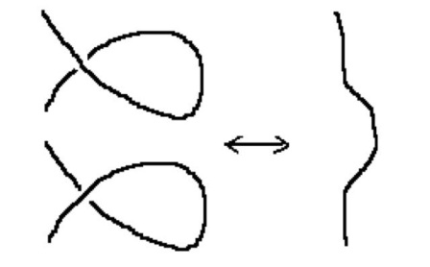

1. 14. Наложение «внахлёст».
Второй вид движения – наложение одной части прямой на другую и наоборот.
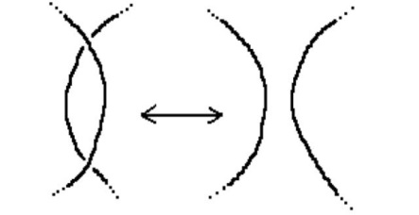

1. 15. Растягивание.
Чтобы отличить узел от не-узла, существует понятие «растяжения» нити, который представлен на рисунке.
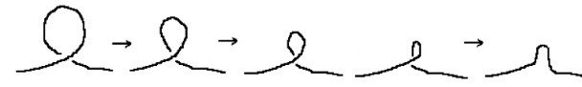

1. 16. Инвариант. Движения Рейдемейстера при разных типах раскраски.
Инвариант – это свойство, которое остаётся неизменным при тех или иных преобразованиях. На картинке ниже изображена таблица, на которой представлены фрагменты уже раскрашенных узлов и изменение раскраски при трёх движениях.
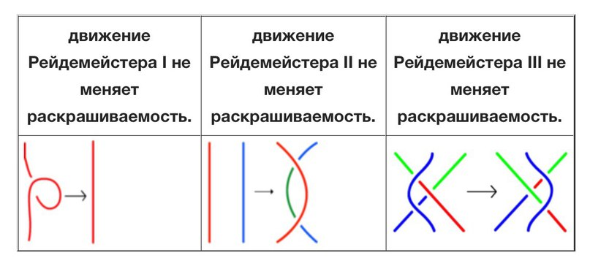
Являются ли все три типа раскраски инвариантами?
Допустим, что на первой картинке изображён фрагмент уже правильно раскрашенного узла по первому типу раскраски. Тогда, если мы применим первый тип движения, то раскраска будет подходить уже не под первый тип, а под второй, а это значит, что раскрашиваемость первого типа не является инвариантом.
Как мы видим, раскрашиваемость второго и третьего типов являются инвариантами, так как при преобразовании полученные узлы допускают раскраску в такое же количество цветов, и тип раскраски при этом сохраняется. Исходя из этого, можно сделать вывод, что раскрашиваемость в три цвета является инвариантом.

Аннотация.
В первой главе были рассмотрены начала теории. Во второй главе будет немного истории, чтобы было понятно, что это за книги, в каком веке они писались, сем писались и т.д. А в заключительной главе своего диплома я проведу исследование по составляющим компонентам дизайна древних книг, а именно инициалам и миниатюрам. Сначала я посмотрю, есть ли в изображениях древних книг узелковые послания, несут ли узлы в себе конкретную информацию. Потом я посмотрю, имеют ли инициалы какие-то составляющие теории узлов. Узнаю, есть ли различия между разными стилями плетёного дизайна с точки зрения теории узлов. Проверю, существует ли представление у автора об общей картине, есть ли у него определённые закономерности.

Глава 2. Искусство древних книг.
На Руси книги появились уже много сотен лет назад. И можно подумать, что книги, написанные в то время, имеют потрёпанный вид, некрасивое оформление, кривые и тусклые изображения (если они вообще имеются). На самом деле все абсолютно не так. Самые первые книги были настолько разностильными и яркими, что многие книги, написанные позже, выглядели однообразно.
В древности не было печатных машин, поэтому книги писали собственноручно. Материалом, на котором писали, был пергамент – материал, сделанный из обработанной кожи. Книги называли «харатейные» или «харатьи». Пергамент являлся очень удобным и прочным, но достаточно дорогим материалом. Только в XIV веке его заменила бумага, но важные документы до XVII века продолжали писать на пергаменте.
Чтобы строки не были кривыми, листы разлиновывали с помощью линейки или шильца. Для скорости использовали «карамсу» - «раму с натянутыми жилами».
Книги писались чернилами, которые имели совершенно разные оттенки – коричневатые, чёрные, серые, жёлтые. Чернила также делали из подручных материалов. Например, из дубовых орешков, вишневого клея и других веществ. Также для их изготовления использовалась сажа, дубовая кора, ольховый отвар. При изготовлении чернил также использовали старые гвозди, кислые щи, квас, мёд и многие другие интересные материалы. Такие чернила отличались невероятной стойкостью. (Аксенова Г.В. «У истоков русской книжности»).
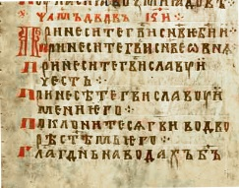
Помимо чернил, была очень популярна красная краска, которая служила для заголовков и инициалов. Помимо красной, издревле использовали следующие краски: «киноварь, отличавшуюся оранжево-красным оттенком, красно-желтый сурик, лиловато-красную черлень (бакан), светло-желтую (землистую) охру, ультрамариновую лазорь, малахитовую зелень и зеленую ярь-медянку, синий крутик, свинцовые белила и углеродистую черную краску.»
Для заголовков и отдельных букв использовалось золото, а серебро встречалось крайне редко.
Древнерусский устав
Книги писали писцы гусиными перьями. Перья подвергались особой обработке: сначала их ставили в золу или песок на некоторое время, а после этого убирали ненужные перепонки. Правда, не все книги писались перьями. Некоторые сохранившиеся до наших дней книги были написаны кисточками. В рукописях также упоминаются лебединые, и павлиньи перья.
Без особой подготовки трудно читать старинные книги. И дело даже не в языке, который значительно отличался от современного. Дело в том, что в разные века использовалась разная методика написания книг. Так, до XIV века рукописи писали уставом. В уставном письме форма букв похожа на квадрат или вытянутый прямоугольник. Буквы стоят вплотную друг к другу, а сам текст не разделен на отдельные слова. Сокращения в уставе также не имеются.
Полуустав

В середине XIV века уставное письмо заменяет полуустав. В полууставном письме расстояние между буквами было значительно больше. В этом письме появляются надстрочные знаки – титла, обозначающие сокращенные слова. Полууставом писали быстрее и размашистее.
Большое внимание уделялось оформлению рукописных книг. Ведь самым ярким в книге являются украшения, именно они сразу же привлекают взгляд читателя. Долго думая о роли орнамента в русской рукописной книге, ученый-искусствовед Н.К. Голейзовский сделал вывод, что образ, создаваемый орнаментом, «ненадолго отвлекал внимание читателя от содержания книги и переключал его сознание в область ассоциаций, давая пищу для размышлений и одновременно кратковременный отдых от чтения. Найденные в результате мысленного поиска символические параллели, возвращали читателя к тексту уже обогащенным, нацеливали на выявление скрытых, глубинных его знаний и освещали прочитанное новым светом и под определенным углом зрения».
Орнаменты древних книг уже много лет являются предметом подробного изучения. В книгах все изображения были тесно связаны с текстом, имели большое значение. Для дизайна книги использовали всевозможные художественные украшения. Например, миниатюры, заставки, инициалы.

Орнаментальные украшения древнерусских книг включают в себя:
заставки - небольшие орнаментальные или сюжетные изображения, как правило, размером в ширину текста на странице, помещаемые в начале книги или крупного раздела текста:
концовки - различные изображения, помещаемые в конце книги или ее разделов;
инициалы - заглавные буквы большего размера, помещаемые в начале книги или ее раздела;
На миниатюрах в большинстве случаев изображались высшие христианские Божества и главные действующие лица. В Евангелие или в Апостоле присутствует стандартный набор миниатюр – изображение апостолов и евангелистов.
Самым популярным и разнообразным украшением древних книг были инциалы. «Книжный термин «инициал» происходит от латинского слова «initialis», что в переводе означает «начальный». Так называют заглавную букву увеличенного размера, с которой начинается текст книги, главы или отдельный абзац» . Первое и главное назначение инициала — привлечь внимание читателя к началу текста. Придумывая инициал, писец должен был помнить о сохранности начертания буквы. Художественный инициал являлся и элементом письма, и элементом украшения книги.
В одной и тоже книге разные по оформлению и величине инициалы могли нести разный смысл. Большие и яркие инициалы рисовали обычно пред каждой независимой частью книги или перед началом отдельной главы. Количество инициалов в книгах было также разным. В одних книгах, например, писец мог поместить один единственный инициал в начало, а в некоторых книгах присутствуют несколько сотен инициалов.

2. 1.Стили оформления древних книг.
2.1.1. Византийский (старовизантийский) стиль.
С течением времени русский рукописный орнамент изменялся. С начала XI века в декоративном оформлении русской книги господствовал византийский (или старовизантийский) орнамент, заимствованный из Византии. Его характерной особенностью является рамка, состоящая из простейших геометрических форм - прямоугольников, кругов, квадратов, треугольников, арок и пр. На заставках и инициалах - изображения птиц, животных, человеческих фигур. Фон таких заставок обычно делался золотым, преобладающими цветами являлись алый, синий и зеленый. По внешнему виду византийский орнамент часто напоминает перегородчатую эмаль. «По времени византийский орнамент совпадает с господством уставного письма, его примерами могут служить великолепные заставки и инициалы Остромирова евангелия, Изборника Святослава, а также более поздних рукописей, например Мстиславова евангелия (приблизительно 1115-1117 годы)». (В.П. Бударагин «Писана бысть книга сия…»)
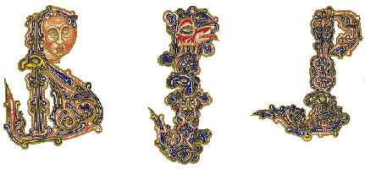

Инициалы старовизантийского стиля
2.1.2.Тератологический стиль.
В XIII-XIV веках в русской книге наиболее популярным становится тератологический стиль (от греч. teras - чудовище), для которого свойственны изображения фантастических животных (змей, драконов, грифонов и т.п.). По цветовой гамме тератологический стиль более скромный, чем византийский. Золото здесь не применяется, преобладающие цвета - сочетание синего с зеленым.
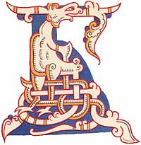

Инициал тератологического стиля

2.1.3. Балканский стиль.
Конец XIV - начало XVI века - время господства в русской книге балканского (жгутового, плетёного) стиля. Заставки балканского стиля строго геометричны и состоят из правильных окружностей, квадратов, ромбов и восьмерок с широкими петлями. Для балканского стиля характерны нежные травянистые, пастельные, изумрудные и ярко-красные тона.
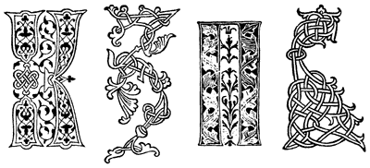

Инициал балканского стиля

2.1.4. Старопечатный стиль.
На рубеже XV-XVI веков в русских книгах появляется старопечатный стиль орнамента, отличительной особенностью которого является ярко выраженная рамка, в которую заключены изображения трав и цветов (черных на белом фоне или белых на черном фоне). Наивысшего расцвета этот стиль достигает уже в печатной книге Ивана Федорова, откуда он и получил свое название

Старопечатные инициалы

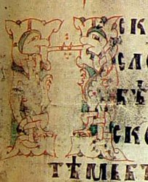
2.2. Книжные миниатюры и инициалы.
2.2.1. Сийское Евангелие
Примером тератологического стиля могут служить инициалы и миниатюры Сийского Евангелия, сделанного по личному заказу Ивана Калиты. Эта рукопись писалась двумя писцами: старшим Мелетием и Прокошей. Все инициалы тератологического ("чудовищного") стиля для него выполнил Иоанн, который оставил свою подпись в основании заставки. (Вздорнов Г. И. Искусство книги в Древней Руси)
Инициал П. Сийское Евангелие.
Заставка и инициалы Сийского Евангелия дают нам редкую возможность понять характерные черты московской книжной орнаментики середины XIV века и притом по оригиналу, который лучше других рукописей.
Единственная заставка Сийского Евангелия исполнена киноварью на светло-зеленом и голубом фоне, края тронуты желтой краской и чернилами. Плетение сложное, но рисунок точный и изящный. Правая и левая часть заставки строго симметричны. Зверей, несмотря на малые размеры рисунка, двенадцать. В целом это типичный образец тератологического орнамента, характерного едва ли не для половины всех сохранившихся русских рукописей XIV века.
В рукописи 341 большой красочный инициал. Все они рисованы одной рукой и в одном стиле. Его можно назвать тератологическим, но мы будем понимать под этим словом не обязательное наличие изображения зверя, а общий дух орнамента - его сложную конструкцию, запутанное плетение, а нередко и действительное изображение звериной головы или даже зверя и птицы в их полном виде.
Большинство инициалов рукописи образовано с помощью нешироких лент, закрученных в плотные двойные и даже тройные жгуты. Промежутков между параллельно или перпендикулярно идущими лентами, в отличие от инициалов новгородских рукописей, нижние части которых не столь плотные и напоминают как бы решетки, в московских инициалах наблюдается мало. Концы ленточных образований полновесны и придают инициалам устойчивый характер. (Вздорнов Г. И. Искусство книги в Древней Руси)
Миниатюра Сийского Евангелия

2.2.2. Университетское Евангелие.
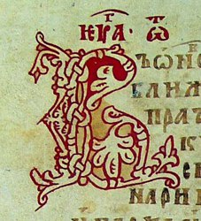
В Университетском Евангелии 350 инициалов. Чаще всего они исполнены красной краской с оранжевым оттенком. Это сурик, употреблявшийся писцами наравне с киноварью. Количество плетеных и растительных инициалов резко возросло. В этих инициалах ведущую роль играют растительные мотивы с характерными для ростовских рукописей цветами и цветочными бутонами. Многие инициалы подкрашены желтой краской. Сочетания цветов выглядит так красиво, что рукописи с инициалами обладают не меньшей художественной ценностью, чем настоящие миниатюры.
Инициал В. Университетское Евангелие

2.2.3. Спасское Евангелие.
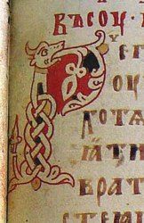
Инициалы Спасского Евангелия выглядят еще более изобретательно, чем его миниатюры. Здесь фантазия мастера уже не скованна требованиями исторической достоверности и подражания оригиналу. В этом отношении Спасское Евангелие - примечательнейший памятник.
Инициалы ярославской рукописи расцвечены желтой, зеленой, красной и синей красками. Выразительны буквы, где раскрашен фон. Рисовальщик заливал его не одной краской, а двумя и тремя, достигая при этом той особой декоративности, какая бывает в рукописях, относящихся только к XIII веку.
Инициал Р. Спасское Евангелие

Глава 3. Узлы в миниатюрах и инициалах.
3.1. Узлы и их значение.
В древности очень широко была развита узелковая письменность. Это подтверждают археологические находки. На многих из них были изображены разнообразные узлы, служившие, на мой взгляд, не только для украшения. Сложность, разнообразность и запутанность этих узлов делает обоснованным вывод о том, что они могли применяться и для передачи слов. (Д.С. Лихачёв «Узелковая письменность Древних славян», стр. 3)
Действительно ли художники и авторы книг своими узлами хотели до кого-то какую-то информацию? Или они просто рисовали узлы для красоты? Конечно, точный ответ на этот вопрос найти очень трудно. Но посмотреть, какие типы узлов использовались при украшении древних книг очень интересно. Существует ли какая-нибудь закономерность или различия в разных стилях с точки зрения узлов? Всё это я попытаюсь исследовать.
Каждому узлу соответствовало свое слово. С помощью дополнительных узелков сообщали дополнительные сведения о нем, например его число, часть речи и пр.

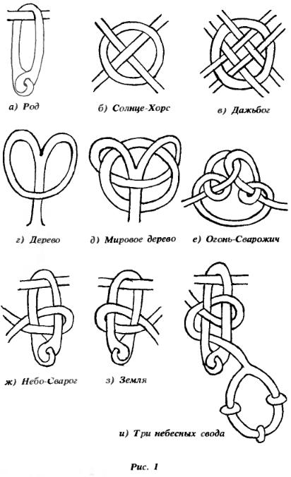

Рис. 1. Узлы и их значения

Часто в сочинениях христианского времени встречаются иллюстрации с изображениями сложных переплетений, вероятно, перерисованных с предметов языческой эпохи. Художник, изображавший эти узоры, по мнению историка Н. К. Голейзовского, следовал существовавшему в то время правилу наряду с христианской символикой использовать и языческую (с той же целью, как на иконах изображают поверженных змеев, чертей и пр.). (Д.С. Лихачёв «Узелковая письменность Древних славян», стр. 5)
Узлы очень часто встречались в миниатюрах и инициалах древних книг, это можно заметить в предыдущих иллюстрациях. Несмотря на то, что с тех пор изменился язык, можно попробовать расшифровать некоторые из этих знаков.
Например, часто встречающееся изображение простой петли – окружности (тривиальный узел) (рис.1 а) предположительно расшифровывается как знак верховного славянского бога.
Окружность с крестом (рис.1 б) – это знак Солнца и бога солнечного диска – Хорса. Такое прочтение этого символа можно найти во многих миниатюрах.
рис. 2

Давайте поближе рассмотрим миниатюру (рис.3). Что мы видим на ней? Во-первых, основную нить (она обозначена стрелкой), на которую как бы навешаны узлы. Во-вторых, некий персонаж, который ухватил за шею двух змеев, или драконов. Над ним и по бокам его расположены три сложных узла. Выделяются и навязанные между сложными узлами простые узлы-восьмерки. Верхний узел означает огонь, а также бога огня Сварожича (рис. 1е). Левый узел (если смотреть от верхнего) напоминает перевязанный слева символ Рода, а правый – символ Рода, перевязанный справа (рис. 1 ж – и).

рис. 3

3.2. Тератологические инициалы.
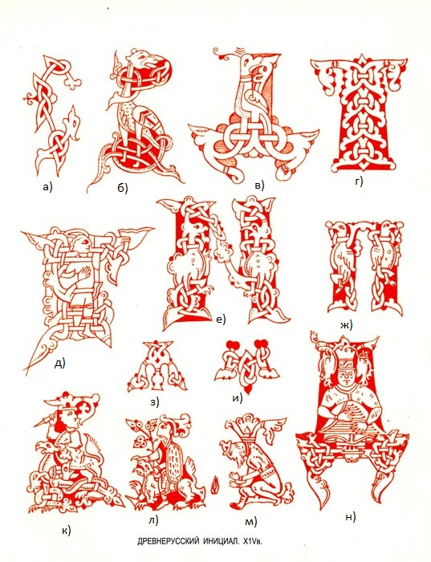
рис. 4
Так же в инициалах древних книг встречаются разные виды узлов. Рассмотрим инициал «С» (рис.4 а). Орнамент состоит из двух нитей, 14 дуг и соответственно 14 перекрестков. Если убрать главную нить с узелками на краях, останется центральный узел, который выглядит вот так (рис. 5). Если к этому узлу применить движение Рейдемейстера (рис.6), то конечным узлом будет тривиальный узел (рис.7)
рис. 7
рис. 5
рис. 6
В инициале «Д» (рис. 4 в) из птицы выходят две нити. Если представить, что их концы закреплены, то это буду два одинаковых зацепленных узла (рис.8). Эти узлы будут также тривиалными, это видно по рисунку 9. По похожему принципу построен инициал «Т» (рис. 4г). Только в нем присутствует целых 4 тривиальных узла, из которых три запутаны так, как показано на рисунке 8, а 1 просто обмотан так, что если вытащить эти 3 узла, то останется незапутанный тривиальный узел.

Рис. 9
рис. 8

У инициала «П» (рис.4 ж) снизу на концах завязаны узлы восьмерки.
Чтобы лучше рассмотреть узлы или упростить их, легче работать с узлами, которые можно потрогать руками. На рисунке 10 связан инициал «М» (рис. 4 и). Он состоит из узла трилистника и завязанных по краям простых узлов (рис.11)
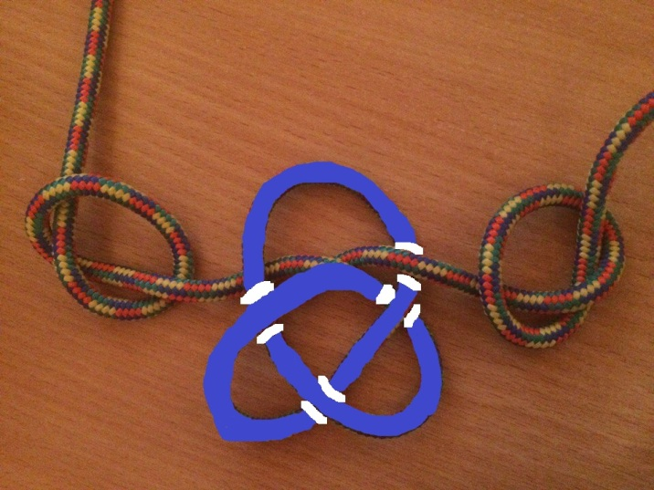
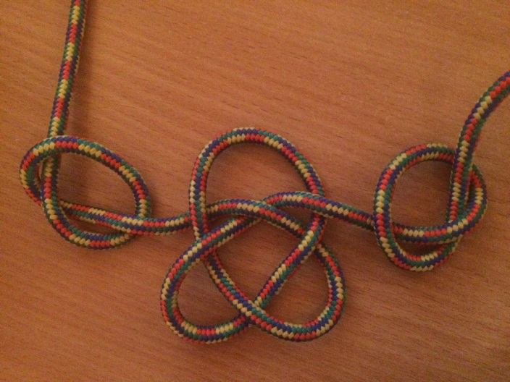
Рис.11
рис. 10

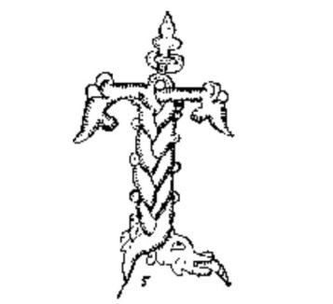
А инициал «Т» (рис. 12) полностью состоит из плетёнки.
рис. 12 (1344 г.)

Инициал | Кол-во компонентов (нитей) | Кол-во дуг и пересечений | Упрощенный вариант | Кол-во дуг и пересечений упрощенного инициала | Альтернированный или нет
 | 2 | 14 | - | - | Альтернированный
 | 1 | 12 | - | - | Альтернированный
 | 1 | 12 | - | - | Альтернированный
 | 1 | 12 | - | - | Альтернированный
Таблица характеристик инициалов звериного стиля.

3.3. Балканские инициалы.
Инициалы тератологического стиля были самыми популярными. Узлы были всех возможных видов, всё зависело от вдохновения и идей рисующего.
В Балканском стиле всё было примитивнее. Всё, конечно, также зависело от художника, но сам характер линий, их вид был скромнее. Зато их намного легче изучать: все линии чётко видны.

рис. 13 (1412 г.)
рис. 14 (1350 г.)

рис. 15

На рисунках 13-14 изображен инициал «Б». На рисунке 14 присутствует узел трилистник, а также много петель, которые легко можно распутать. Но тогда, с художественной точки зрения, инициал не будет таким красивым, зато с математической – намного проще.
Вообще, в балканском стиле очень много петлей присутствуют в инициалах и миниатюрах, не так, как в тератологическом. А в миниатюрах присутствует очень много тривиальных узлов (рис. 15).
рис. 16
В инициале «З» (рис. 16) присутствует несколько петель на нижнем конце, которые можно распутать, также здесь есть узлы восьмерка и трилистник.

Таблица характеристик инициалов балканского стиля.

Инициал | Кол-во компонентов (нитей) | Кол-во дуг и пересечений | Упрощенный вариант | Кол-во дуг и пересечений упрощенного инициала | Альтернированный или нет
 | 3 | 35 | 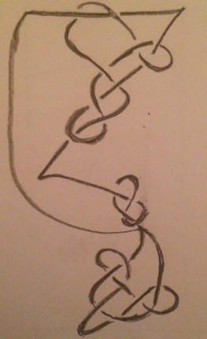 | 23 | Неальтернированный
 | 3 | 54 | - | - | Неальтернированный
 | 2 | 16 |  | 8 | Неальтернированный
 | 4 | 18 | - | - | Неальтернированный
Вывод из таблиц общего представления о стиле:
В балканском стиле инициал состоит из большего количества нитей, в то время как в тератологическом стиле в большинстве случаем инициал состоит из одной непрерывной нити.
Многие инициалы балканского стиля можно упростить, а вот тератологические инициалы не упрощаемы.
Инициалы тератологического стиля являются альтернированными, а балканского-нет.

Разные авторы рисовали в одном стиле по-разному, добавляли что-то от себя. То есть выводы из общего представления о стиле не обязательно могут подходить под описание того же стиля какого-то определённого автора. Представляли ли они плетёные инициалы, как узлы или просто рисовали их как картинку? Чтобы ответить на этот вопрос мы рассмотрим инициалы одного автора и в одной книге с математической точки зрения.

Инициал | Кол-во компонентов (нитей) | Кол-во дуг и пересечений | Упрощенный вариант | Кол-во дуг и пересечений упрощенного инициала | Альтернированный или нет
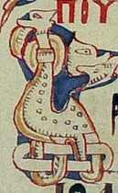 | 2 | 8 | - | - | Альтернированный
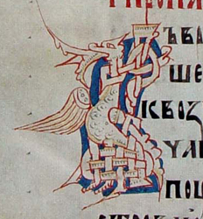 | 4 | 27 | - | - | Альтернированный
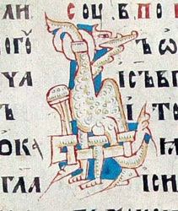 | 2 | 13 | - | - | Альтернированный
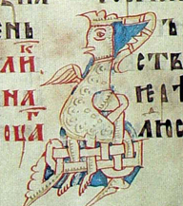 | 2 | 13 | - | - | Альтернированный
3.4. Тератологические инициалы одного автора
Инициалы Евангелия 1393 года, выполненные в тератологическом стиле. Рукопись написана по заказу князя одним художником. (Вздорнов Г. И. Искусство книги в Древней Руси. Рукописная книга Северо-Восточной Руси XII - начала XV веков. М., «Искусство», 1980).

Исходя из данной таблицы, из характерной закономерности узлов одного стиля, можно выдвинуть гипотезу о том, что авторы, рисуя в одном стиле, представляли свойственную стилю логику рисования узлов. У автора Евангелия 1393 года было свое единое представление и своя закономерность. Все инициалы являются альтернированными, т.е. нити чередуются - сверху,снизу. Эта характерность подходит и ко всему тератологическому стилю. Потом, данные инициалы уже имеют несколько нитей. У данного автора количество нитей, составляющих всю композицию инициала, увеличилось. Здесь он пропускает нити через лапы своих зверей, получается так, что эти лапы являются как раз новыми нитями, без которых бы не было узлов.

Вывод

В общем и целом, мы убедились, что плетёные орнаменты имеют много разных видов узлов, которые можно упрощать с помощью специальных движений или распутывать (если не представлять плетение замкнутым). Узнали также, что многие инициалы состоят из нескольких нитей, которые переплетаются между собой, создавая красивые узлы. Посмотрели, что если хотя бы одну нить убрать из плетения, то узлов может совсем не остаться. С математической точки зрения, все эти инициалы и миниатюры можно очень долго изучать. Но особые различия больше зависят от стиля. Например, в балканском стиле много петлей, которые легко можно убрать, при этом не трогать сам узел-инициал. Тогда переплетений остаётся всё меньше. В самом распространённом плетёном стиле – зверином, упрощать узлы получится только, если не представлять инициал, как замкнутую прямую или если «вытаскивать» одну из нитей узла-инициала. Но точно можно сказать, что математические узлы, такие как восьмерка, трилистник, тривиальный в древней письменности присутствовали.
Конечно, интересно узнать, имели ли какие-то ассоциации с узлами рисовальщики миниатюр, инициалов и других составляющих декора древних книг, хотели ли они донести какую-то информацию до читателя. Но к ним в мысли мы залезть не могли, поэтому остаётся только догадываться об этом. Безусловно, существуют ассоциации, и даже точные значения некоторых узлов, это было сказано в первой части. Но имеют ли они место быть в книжном оформлении…

Список литературы:

А. Земляков «Орнаменты».

Н.С. Ворончихин, Н.А. Емшанова «Орнаменты. Стили. Мотивы», 2004.

Розов Н. Х. «Узлы в школе. Уроки развития пространственного мышления».

Сикорская Г. А. «Курс лекций по алгебре и геометрии»

Сосинский А. Б. «Узлы и косы», 2005.

Сосинский А.Б. «Узлы. Хронология одной математической теории», 2005.

Аксенова Г.В. «У истоков русской книжности».

Д.С. Лихачёв «Узелковая письменность Древних славян»

Тараканова О.Л. «Рукописные книги»

Алексей Домбровский «Искусство первой буквы»

Математическая энциклопедия. — М.: Советская энциклопедия И. М. Виноградов 1977—198
Узлы в школе. Уроки развития пространственного мышления, Розов Н. Х., 2005,стр. 77
Аксенова Г.В. «У истоков русской книжности», стр.1.
Аксенова Г.В. «У истоков русской книжности», стр.2.
А. Домбровский «Искусство первой буквы»
Тараканова О.Л. «Рукописные книги», гл. 3.2.1.
Вздорнов Г. И. Искусство книги в Древней Руси. Рукописная книга Северо-Восточной Руси XII - начала XV веков. М., «Искусство», 1980

